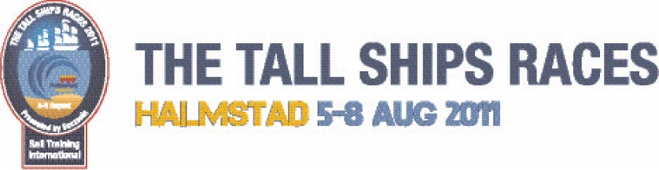
110704

Starten har gått – The Tall Ships Races seglar mot Sverige!
Starten har gått – för fulla segel närmar sig nu fartygen i The Tall Ships Races 2011 Sverige. I helgen lämnade de irländska Waterford och den 5 augusti når de Halmstad. Då möter ett av sommar-Sveriges största evenemang på kaj.

Under en blå himmel och i lätt bris lämnade segelfartygen Irland och satte kurs mot skotska Greenock. Det blir även etappstopp på Shetlandsöarna och i norska Stavanger innan de når målhamnen Halmstad efter en dryg månad till havs.

- Det är en stor ära att få vara målhamn, säger Lillian Westerberg som är fyrfaldig projektledare för The Tall Ships Races, tre gånger i Stockholm och nu i Halmstad.
- Det är något speciellt med den här kappseglingen. Och då tänker jag inte bara på de fantastiska fartygen, utan också på ungdomarna, säger Lillian Westerberg och fortsätter:

- Hälften av besättningarna måste bestå av trainees, alltså personer mellan 15 och 25 år, och för dem blir seglingen en upplevelse de bär med sig resten av livet. De har vakttjänst efter ett bestämt schema och deltar i alla uppgifter ombord. För vissa kan det innebära att klättra upp och beslå seglen i en 40 meter hög mast, medan andra lagar mat i en byssa som är i ständig rörelse…
I årets race deltar cirka 7 000 trainees. Av dem är 180 från Sverige och de flesta seglar sträckan Stavanger-Halmstad.

H.K.H. Prins Carl Philip är The Tall Ships Races officiella beskyddare, även om han tyvärr inte har möjlighet att komma till Halmstad.
- Han har själv seglat på ett av de svenska militära skolfartygen, skonerten Gladan – som var med i det allra första The Tall Ships Races, berättar Lillian Westerberg.

Det första racet hölls 1956 och tävlingen var tänkt som ett nostalgiskt farväl till de sista av världshavens stora segelfartyg. Men så blev det inte – tvärtom.
- Kappseglingen har bara vuxit. I dag har den blivit så stor att det är få svenska hamnar som kan vara etapp- eller målhamn. Det kommer att dröja innan vi får se The Tall Ships Races i Sverige igen, konstaterar Lillian Westerberg och tillägger att i år deltar 87 fartyg från 15 olika länder.

110704

Evenemanget i Halmstad tjuvstartar redan torsdag 4 augusti med RIX FM Festival, där Eric Saade och Eric Amarillo är några av namnen. Sedan pågår festen, med artister som Timbuktu och September, till måndag 8 augusti. Då lämnar fartygen Halmstad gemensamt, i det som kallas Parade of Sail.

- Alla dessa skepp som sätter segel och avgår längs kusten i en enda lång rad, det är så vackert att det nästan inte går att beskriva, säger Lillian Westerberg.

Läs mer om kappseglingen, fartygen och evenemanget i Halmstad på:
www.tallshipsraceshalmstad.se
www.tallshipsraces.com

Ytterligare information
Lillian Westerberg, Project Manager The Tall Ships Races Halmstad 2011
Tel: 070 – 231 33 02
E-post: lillian.westerberg@halmstad.se

Pressackreditering
Ackreditering till The Tall Ships Races i Halmstad görs på hemsidan, tallshipsraceshalmstad.se/press, eller via mejl till presschefen Ulrika Ahlberg. Ange följande uppgifter: Namn, arbetsgivare/företag, uppgift/typ av media (fotograf, skribent, tv, radio, webb, etc), nationalitet, närvaro (vilken/vilka dagar), mejladress samt mobilnummer.

Ulrika Ahlberg, Press Manager The Tall Ships Races Halmstad 2011
076-773 18 20
ulrika.ahlberg@halmstad.se

The Tall Ships Races är världens största internationella havskappsegling. Den 5-8 augusti 2011 kommer tävlingen till Halmstad. Cirka 70 fartyg kommer att ligga vid kaj i hamnen och välkomna besökare ombord. Det blir också en stor folkfest på land och det finns något för alla: musik & konserter, mat & dryck, konst & gatuteater, speciella områden för barn respektive ungdomar, prova på-aktiviteter, supersessions i en av norra Europas största mobila skateramper. Med mera.

